R7.２月カンガルー教室（未就園児親子教室のお知らせ）



１．日時・人数

①２月　６日（木）・　７日（金）１０:１５～１１:３５　各日１２組

②２月２７日（木）・２８日（金）１０:１５～１１:３５　各日１２組

＊①と②は違う内容です。それぞれに申し込むことができます。



２．募集対象　２歳以上の未就園児

３．内容　　　受付後、好きな遊具で自由に遊んだ後、

①又は②の内容で遊びます。

②　２/２７・２/２８

「いらっしゃいませ」

お店屋さんごっこをして遊びます。

①　２/６・２/７

「なかよし」

パクパク人形を作って遊びます。

　　　　　　みんなで遊んだ後には、紙芝居や絵本の読み聞かせを行います。

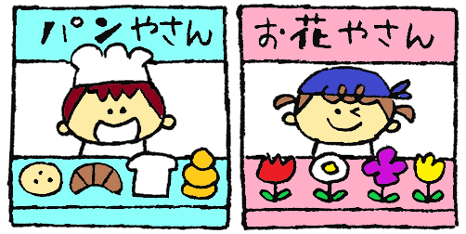

４．場所　 　栄光幼稚園　多目的棟２階

５．費用　　　500円（教材費・施設費含む）当日お願い致します。

６．申込　申込は、右下のQRコードからお願いします。

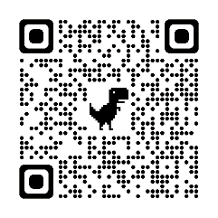合言葉は「エイコウ」です。

①希望する日を選択してください。

②「予約を進める」をタップし、

「連絡先を直接入力する」から

登録をお願いします。

氏名は参加するお子さんの名前を記入してください

　　定員を超えると申し込みができません。

７．持ち物　　上履き（親子共にスリッパでない物）

水筒

着替え（必要に応じてお持ちください）

＊親子共に動きやすく、汚れても良い服装でご参加下さい。

８． 感染症対策について

　　　　　・手指消毒用のアルコールをご用意しています。

　　　　　・マスクの着用は任意となります。

９．その他

・お休みの連絡は、こちらにお願い致します。

カンガルー教室直通電話　☎080-2087-0485

　　　　　　・カンガルー教室は親子で楽しむことをねらいとしていますので、動画や写真の撮影はご遠慮ください。

・自然災害等幼稚園が休園となった場合等の連絡は、HPの

お知らせにてお伝え致します。

